A1045516_Hw3

系級 : 資工系 108 級

學號 : A1045516

姓名 : 蔡湘俊

Problem 1 :

1. 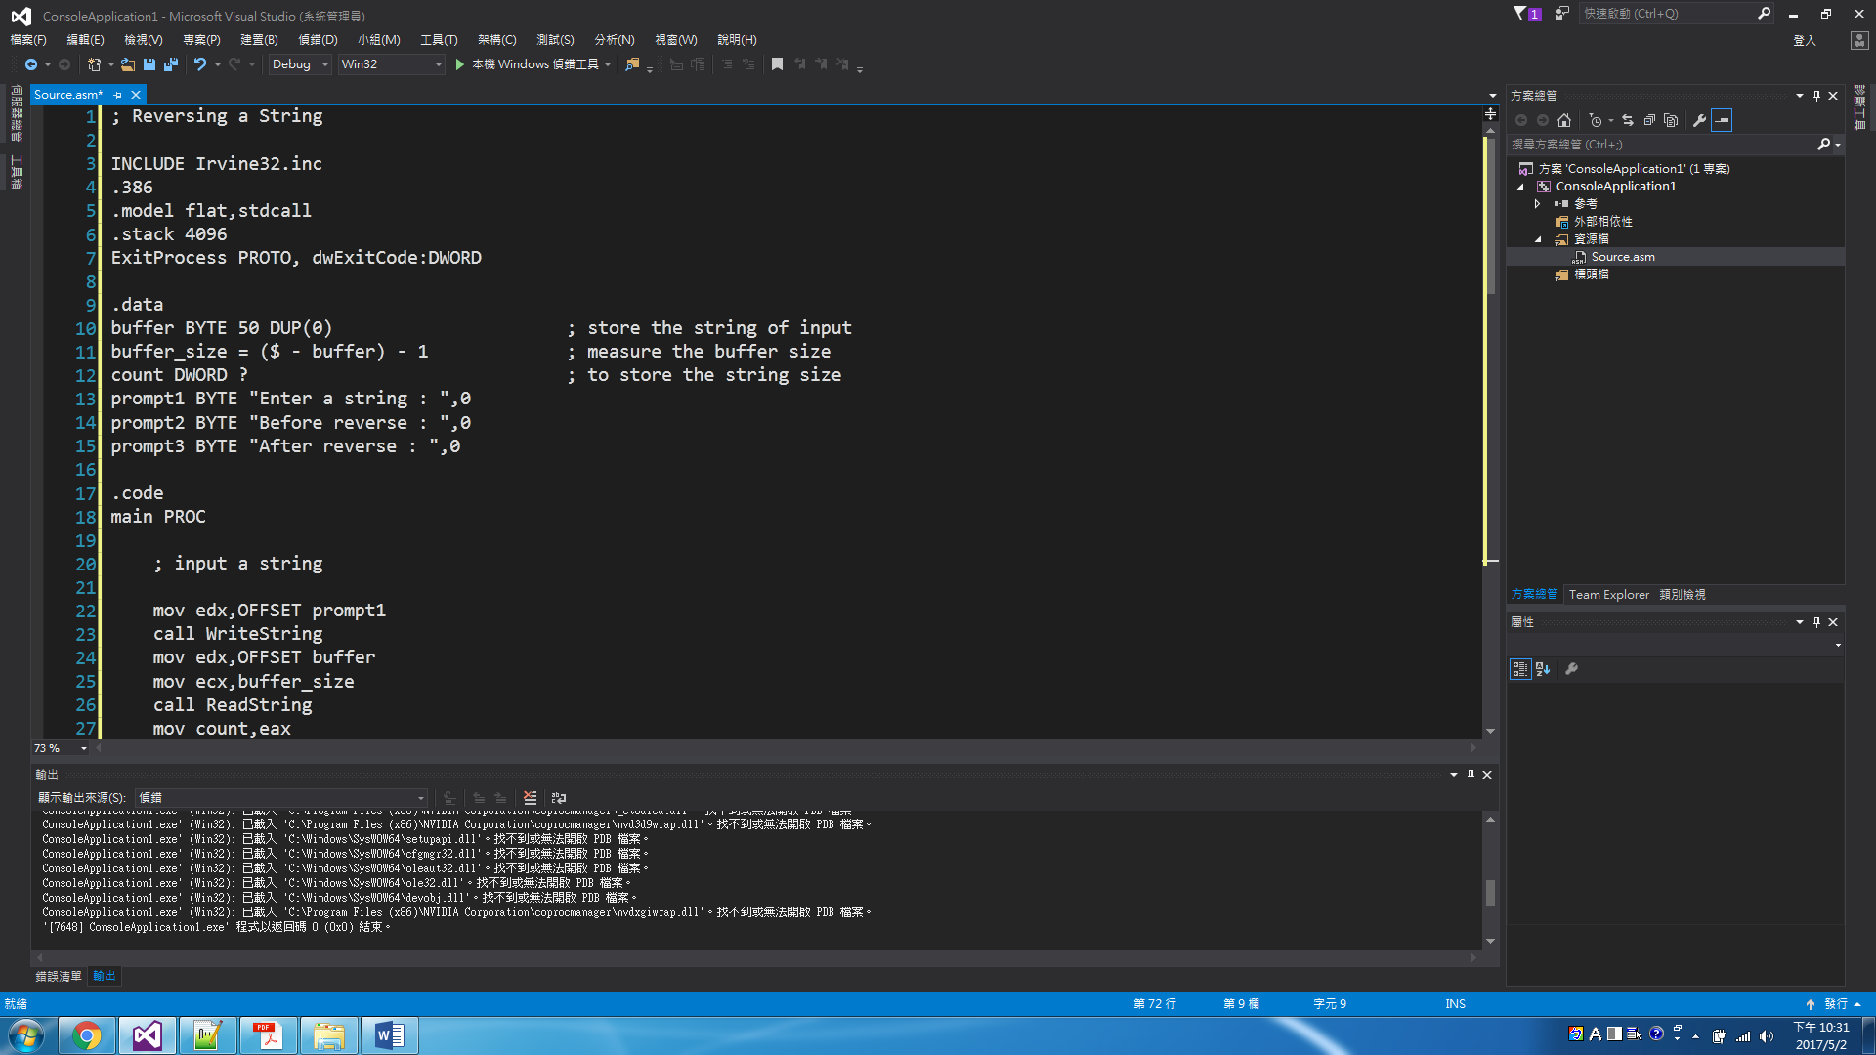程式碼 :

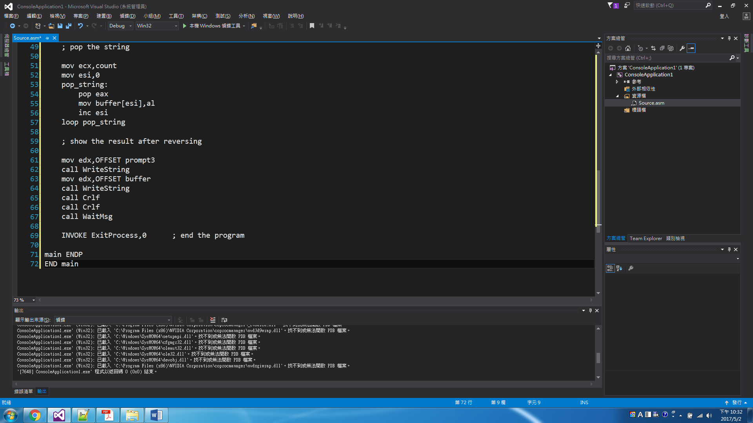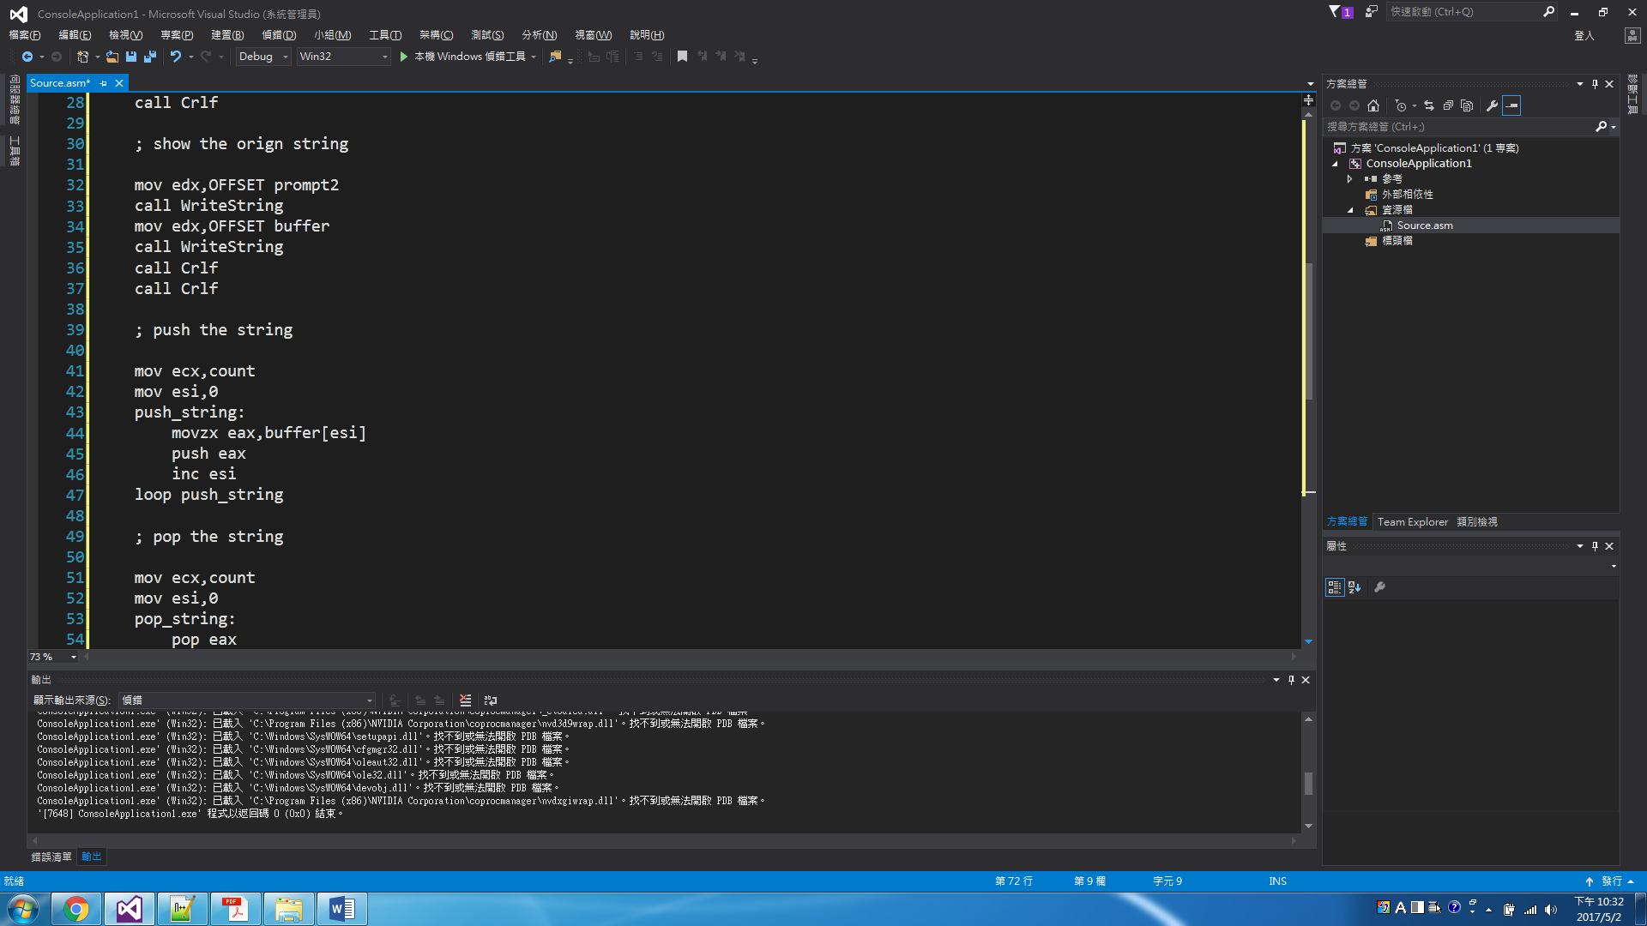

1. 輸出結果 :

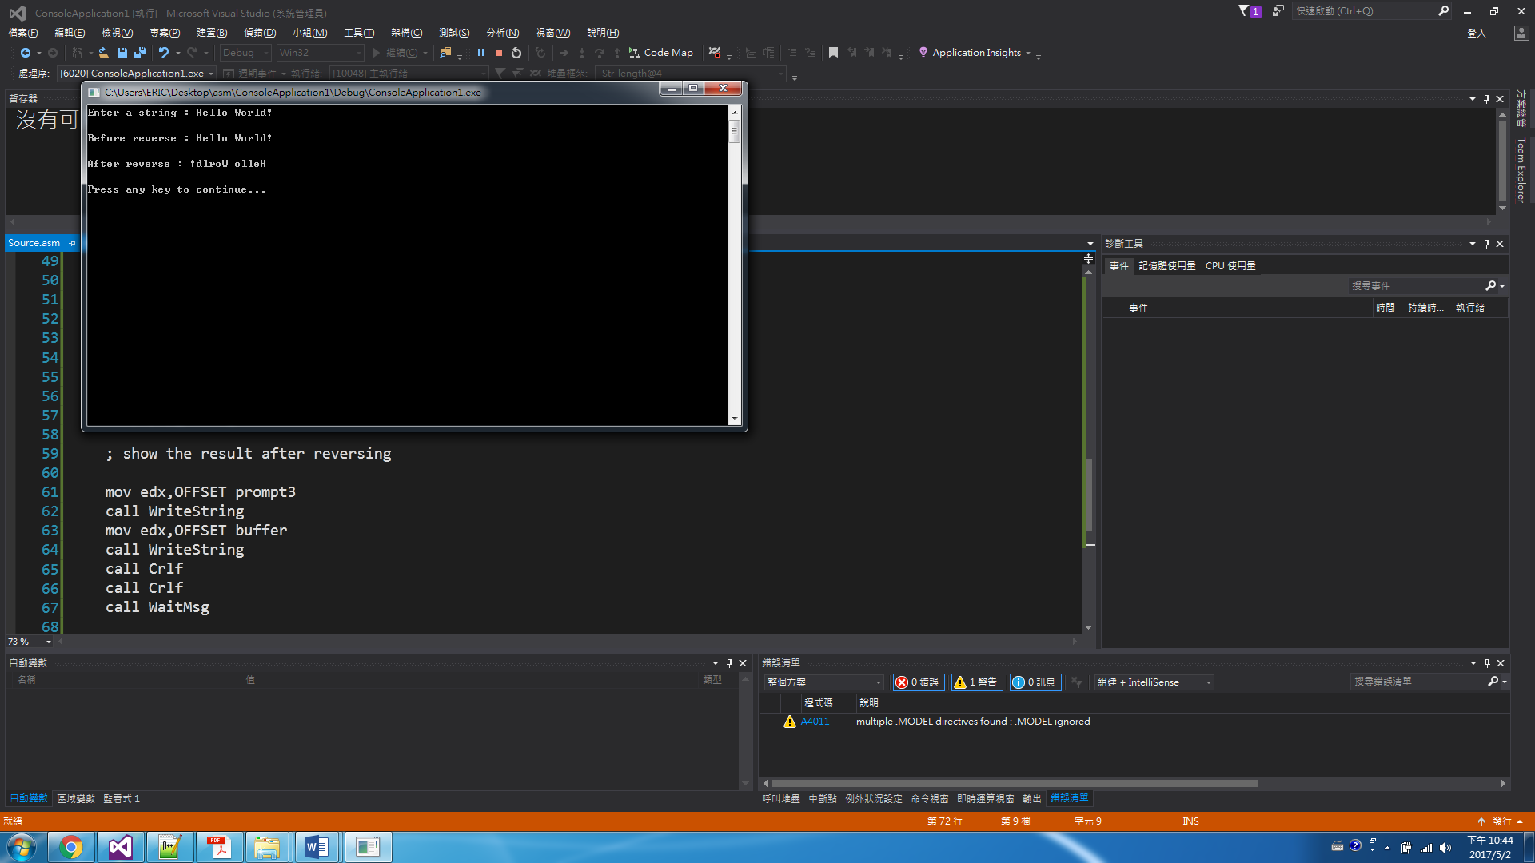

1. 程式說明 :

我的做法是先去宣告一個總共有50個bytes的buffer，然後去利用call ReadString這個方法來去將使用者輸入進來的字串給存放到buffer當中，然後再利用count來去接取該字串的總長度是多少，之後在要開始進行push的動作之前，必須先將count裡頭存放的值給暫存在ecx這個暫存器當中，然後esi的部分必須給它進行歸0的動作，這樣子等一下去跑loop的時候才能夠完完整整的將整個字串給push到stack當中，之後在要做pop的動作之前也是先將count裡頭存放的值給暫存在ecx這個暫存器當中，然後esi的部分必須給它進行歸0的動作，這樣子我們才有辦法將存放在stack當中所有的元素給pop出來，並且每個元素pop出來之後會依序的存放到buffer當中，之後在去將buffer裡頭的字串給印出來，這樣子就能夠去得到原本字串反轉過後的結果。



而從上面這一張圖我們可以很明顯的看到說一開始的時候會請使用者來去輸入一串字串借於1到50個字元之間，並且為了去確保說輸入進來的字串是正確的，就先將原本尚未反轉過的字串給印出來，而從上面的結果我們可以很明顯的得到說其使用者所輸入的字串已經被完完整整的存放在buffer當中，那之後在將其反轉過後的結果給印出來，從上圖可以看到說其原本的字串確實被完完整整的給反轉過來，所以其輸出出來的結果是正確的，並且也符合題目的要求以及所想要輸出出來的結果。

Problem 2 :

1. 程式碼 :

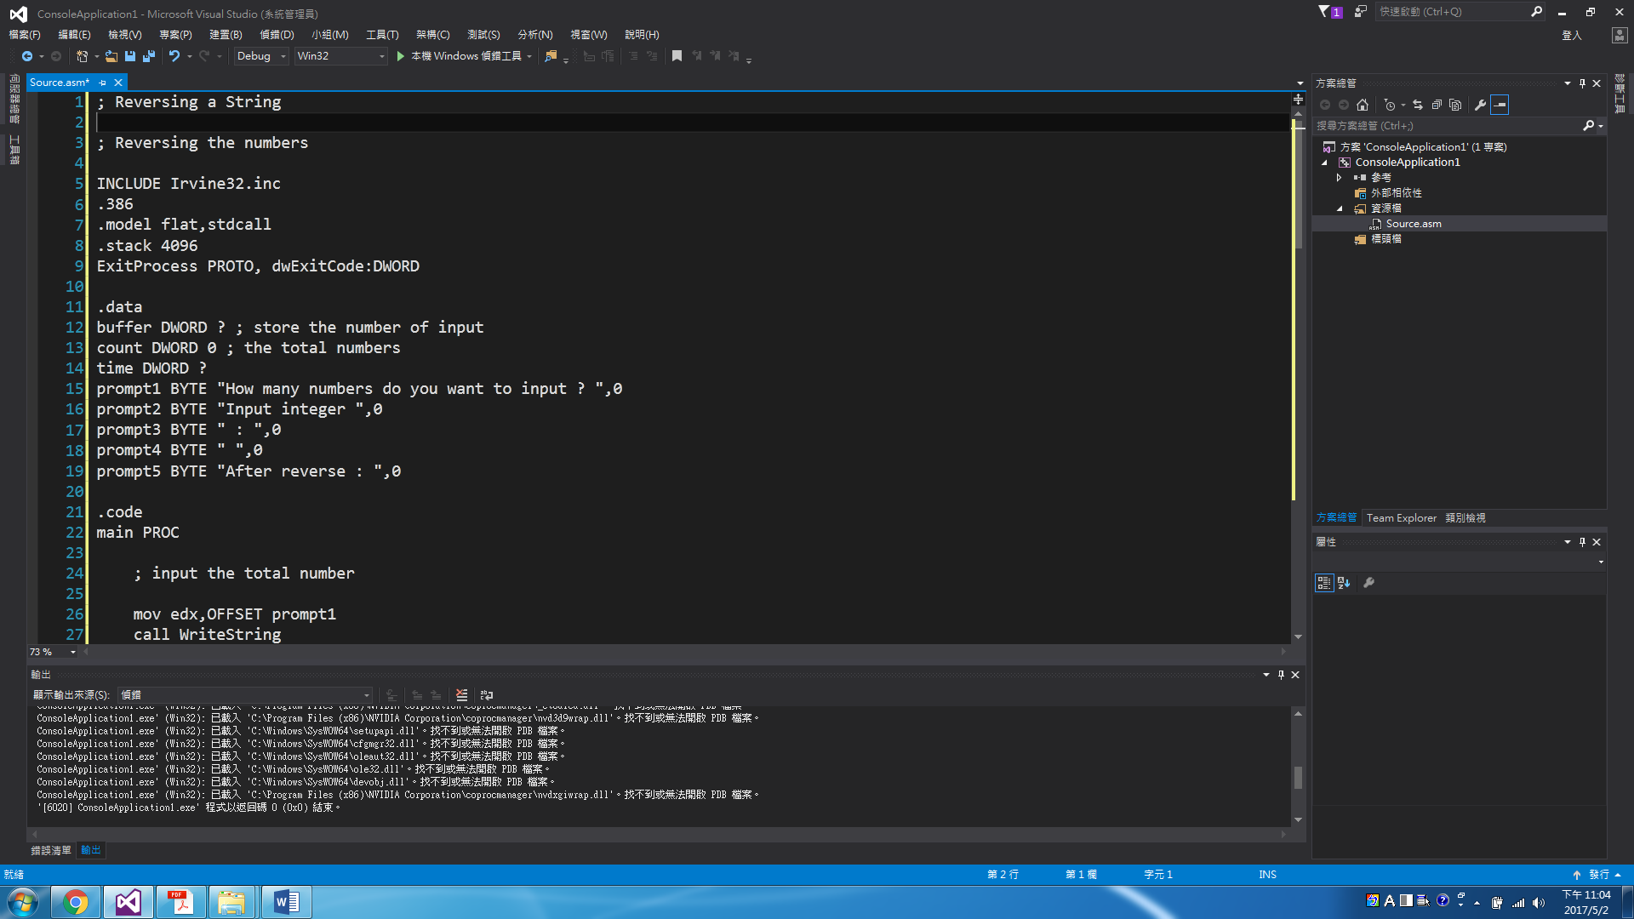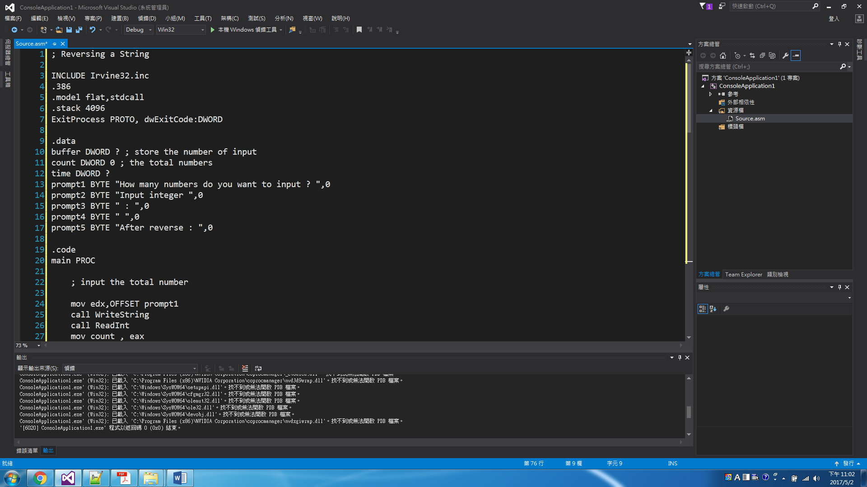

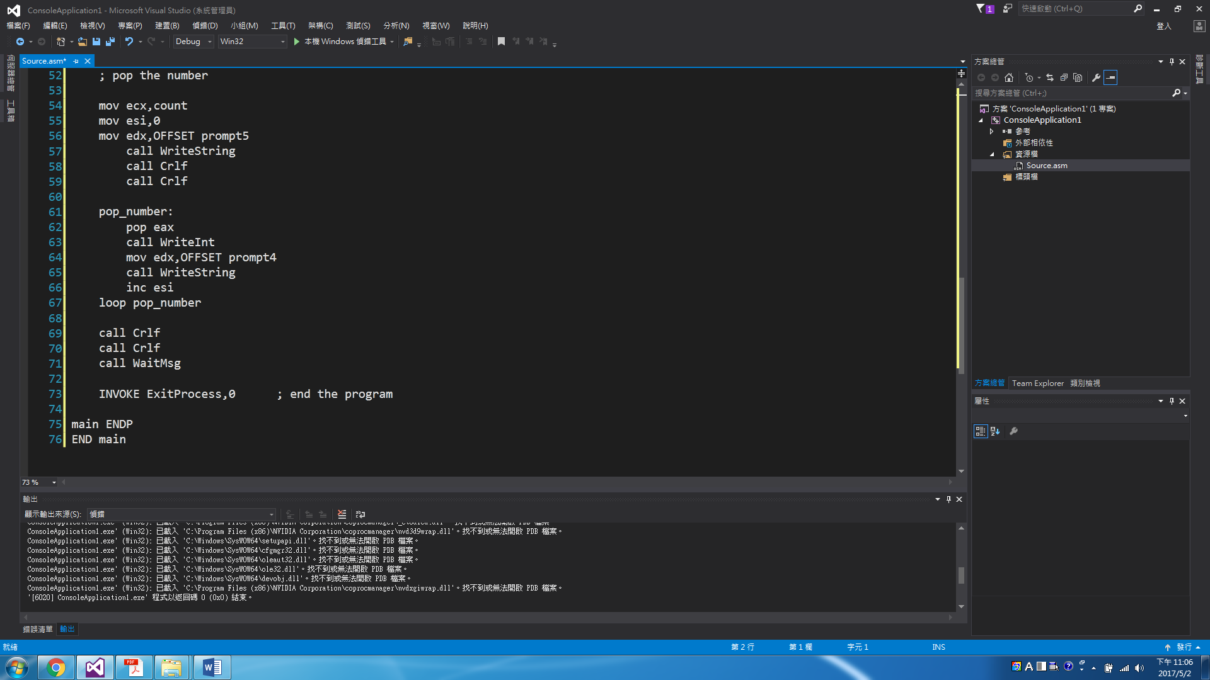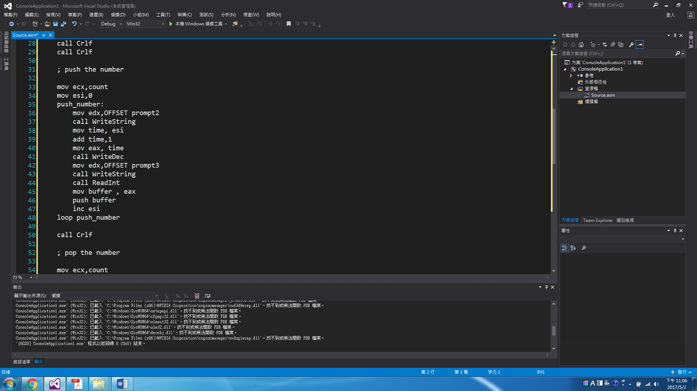

1. 輸出結果 :

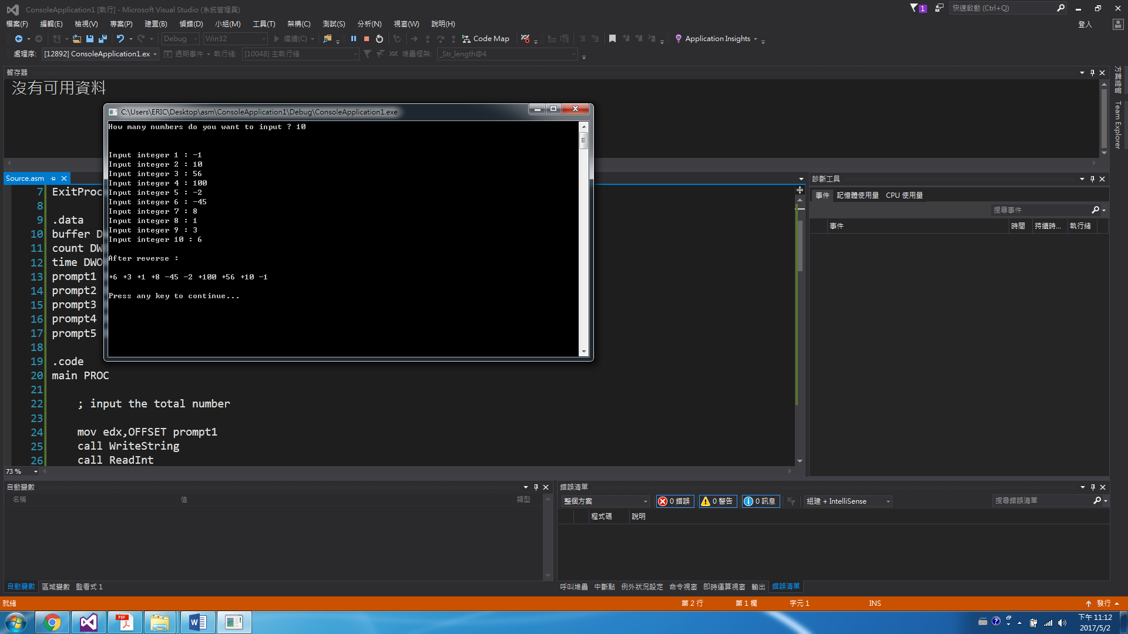

1. 程式說明 :

我的做法是先告一個count，然後利用call ReadInt來去接收使用者想要輸入幾個數字，之後在要做push的動作之前先將count裡頭所存放的值給存放到ecx這個暫存器當中，然後將esi給它做歸0的動作，這樣子才能使我們的loop能夠完完整整跑到使用者所想要跑的次數，之後就將讀進來的值給存放在buffer當中，然後再將buffer裡頭的值給push到stack當中，那這裡要特別注意的是，這裡在讀integer的時候，假如是有讀入負數的話，那麼就必須寫call ReadInt，這代表是讀入有號數，可是假如今天給它寫call WriteInt的話就會使得負數被存入進去的值是錯誤的，原因就在於說call WriteInt他是讀入無號數，它不能夠讀入有號數，那之後要去將stack裡頭的值給pop出來之前必須先將count裡頭所存放的值給存放到ecx這個暫存器當中，然後將esi給它做歸0的動作，這樣子才能使我們的loop能夠完完整整的將stack裡頭的所有數值給pop出來，那在運行完整個pop的loop的之後，就能夠得到我們原本輸入進來的數字的順序整個是已經反轉過來了。



那由上面這張圖可以得知，一開始先讓使用者輸入想輸入己給數字進來，之後再依序讓使用者去輸入想要輸入進來的數字，直到使用者輸入完他所想要輸入的數字的個數之後，就將其數字反轉過後的結果給輸出出來，從上圖可以很明顯的看到其數字從原本輸入進來的順序整個被反轉了過來，那這樣子的結果就符合題目所要求以及所想要呈現出來的結果。